Занятия по физической культуре в детском саду
Подготовила
инструктор по физической культуре:
Тальникова Н.И.
Занятия физкультурой в детском саду — это организованная деятельность, направленная на физическое воспитание дошкольников.
Специфика здоровьесберегающей деятельности заключается в том, что основным исследователем и субъектом управления является сам ребенок. При этом педагог лишь помогает ему обрести необходимую мотивацию, которая должна быть основана на индивидуальных потребностях, обеспечивать свободу выбора, предоставлять возможность получения необходимых знаний и навыков.
Занятия физкультурой в детском саду решают оздоровительные, образовательные и воспитательные задачи.
- Оздоровительные — укрепление опорно-двигательного аппарата, формирование правильной осанки, профилактика плоскостопия.
- Образовательные — формирование двигательных умений и навыков (ходьба, бег, прыжки, метание, работа с предметами).
- Воспитательные — привить любовь к спорту и ЗОЖ, воспитать культурные навыки, научить принимать творческие решения в процессе двигательной активности.
Представляю подборку фото занятий физкультурой в детском саду разных возрастных группах.

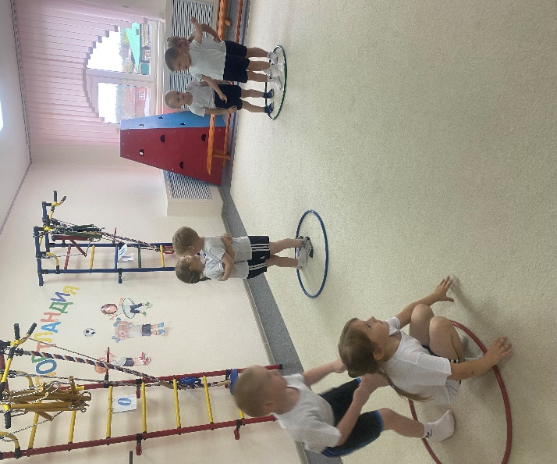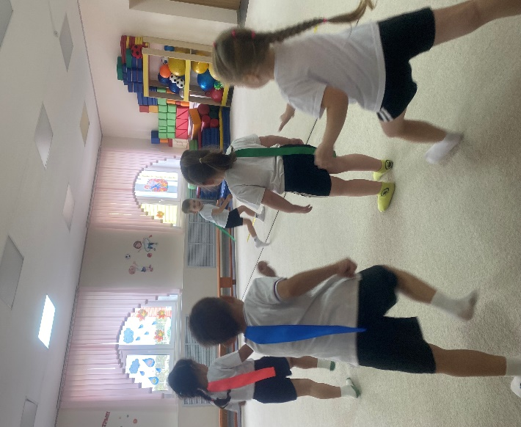
Средняя группа «Бусинки»

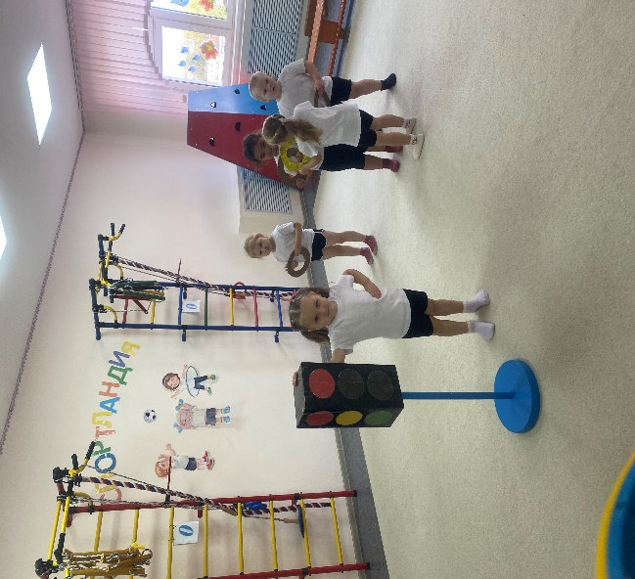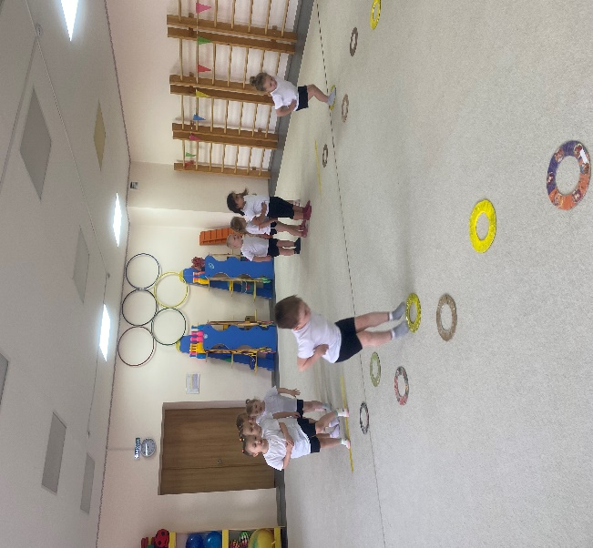

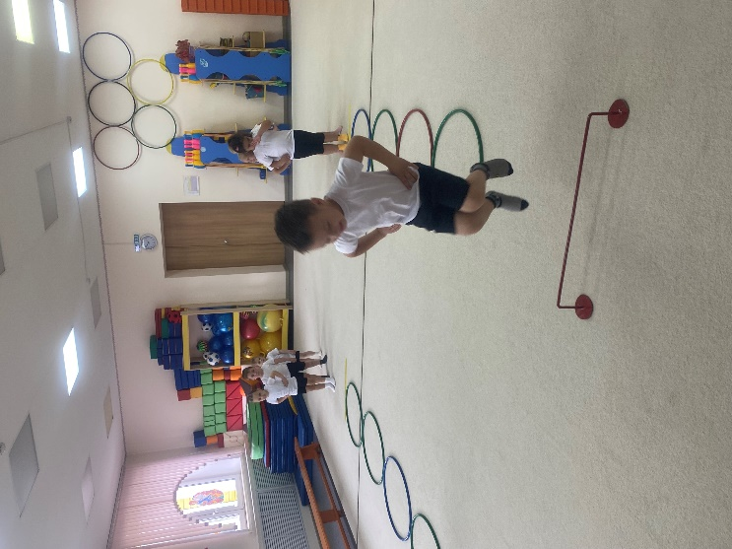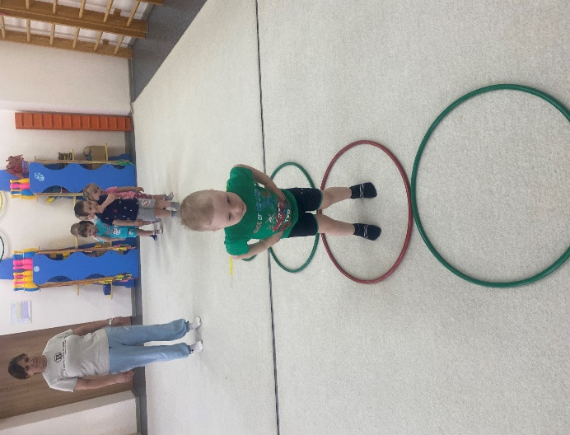

Средняя группа «Гномики» младшая группа «Улыбка»

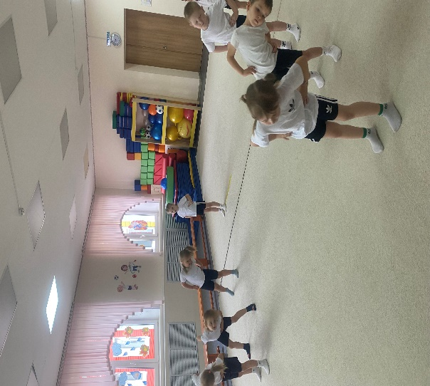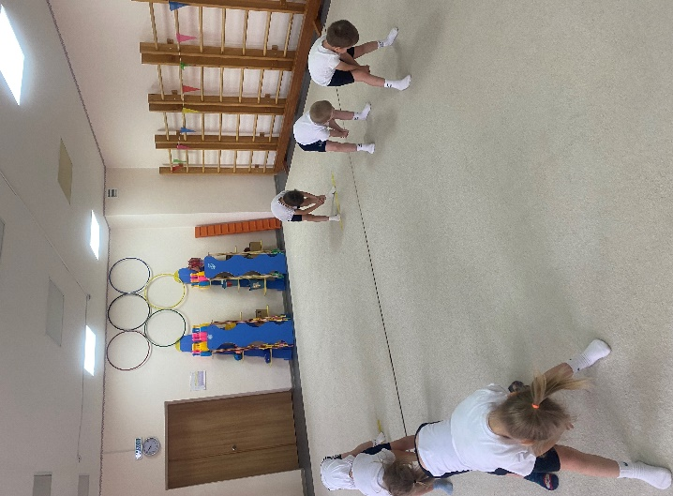

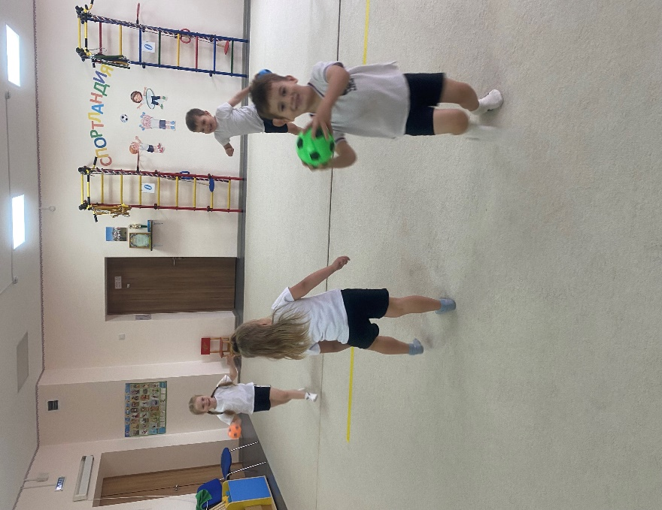
Средняя группа «Гномики»

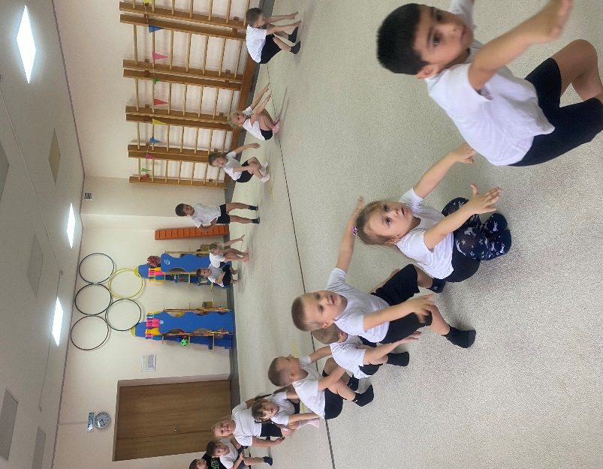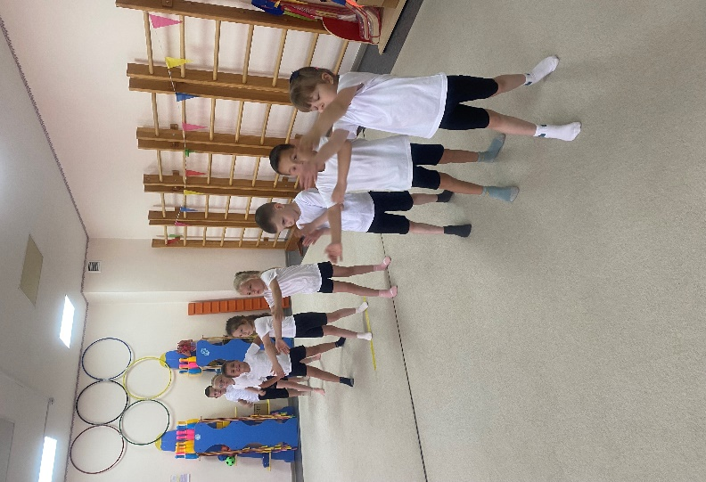

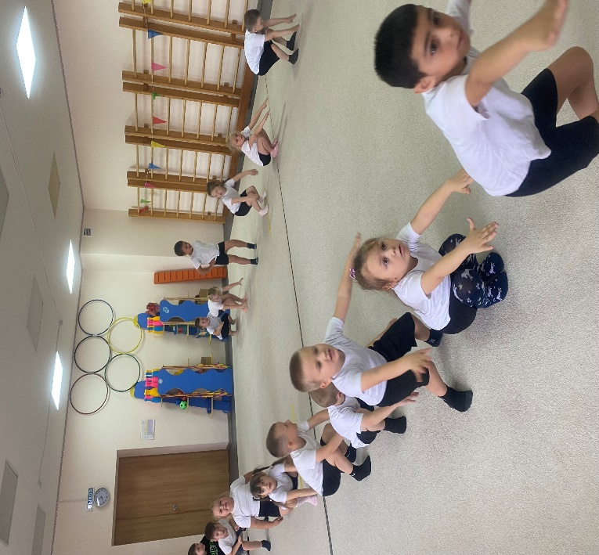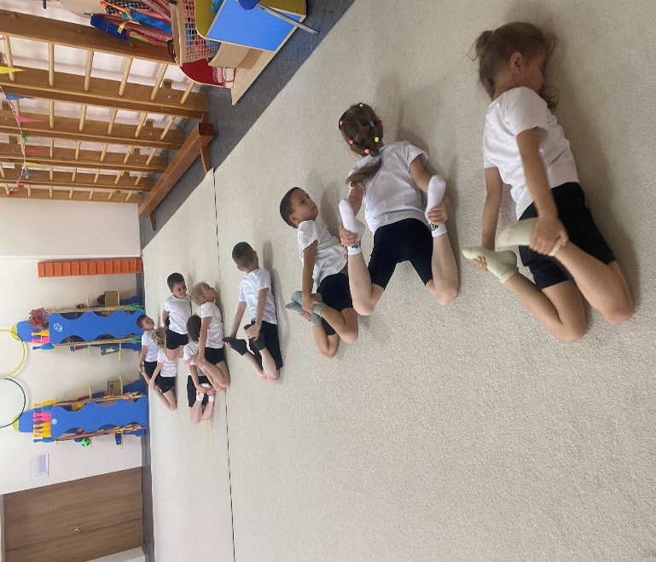

Подготовительная группа «Звездочки»

